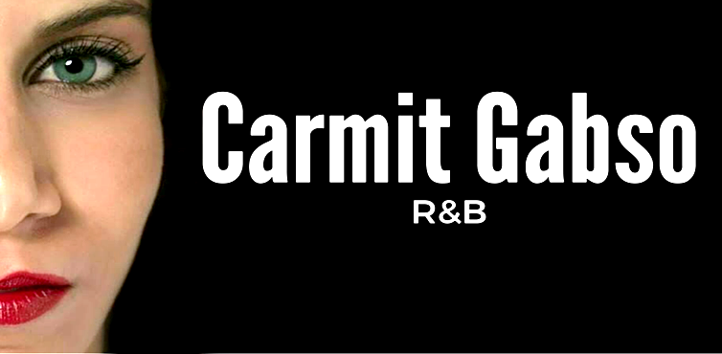
ש ט ח א פ ו ר
מילים: כרמית גבסו
לחן: כרמית גבסו וליאור אברמוב
עיבוד מוזיקלי: ליאור אברמוב-דינמיקס סטודיו
אחרי שיתוף פעולה מצליח עם הרכב הראפ "אפוקליפסה" (The X Factor Israel ( יוצאת זמרת ה -R&B כרמית גבסו בסינגל ראשון בעברית המשלב ראפ נשי ושירה
השיר הופק על ידי ליאור L.A אברמוב האחראי בין היתר על הפקות לאמנים המצליחים סטטיק, רון (סקיי) נשר, סטפן, הראל מויאל, יובל דיין, עדי ביטי ועוד רבים.
השיר מספר את סיפורה האישי של הזמרת ופונה להעצמת הקהל הנשי. אותן נשים אשר משלבות קריירה, גידול ילדים והעצמה אישית שלהן, על הלבטים הפנימיים שחוות בדרך להישאר שפויות בעולם.
" בחוץ הם לא יראו את החיוך המפוברק איך
הרבה זמן שהקפאת מי שאת באמת
לבן או שחור, זה שטח אפור
הבל או אמת
הנה כל הטוב נגלה לו
הישמרי בדרך לא ליפול לכל הרע פה "

